Конспект занятия по формированию элементарных математических представлений .
"В городе игрушек”
Цель:
- Формирование элементарных математических представлений.
- Формировать умение составлять группы из однородных предметов,
различать понятия много, один;
- Закреплять умение сравнивать предметы контрастных размеров.
- Закрепить знания геометрических фигур: круг, квадрат, треугольник.

Ход занятия:
- Ребята, я приглашаю Вас в «Город игрушек». Вас ждут необыкновенные приключения и разные игры в ваши любимые игрушки.
- Какие у вас любимые игрушки (машинки, куклы, кубики и другие).
- А вы знаете, что игрушки могут огорчаться, радоваться или грустить? Когда дети бросают игрушки, ломают их.
- Как вы думаете, «Город игрушек» далеко или близко? (далеко)
- Если эта страна далеко, на чём же можно туда поехать?
- Дети, на чём мы поедем мы узнаем, когда отгадаете загадку:
«Железные избушки
Прицеплены друг к дружке.
Одна из них с трубой,
Ведёт всех за собой».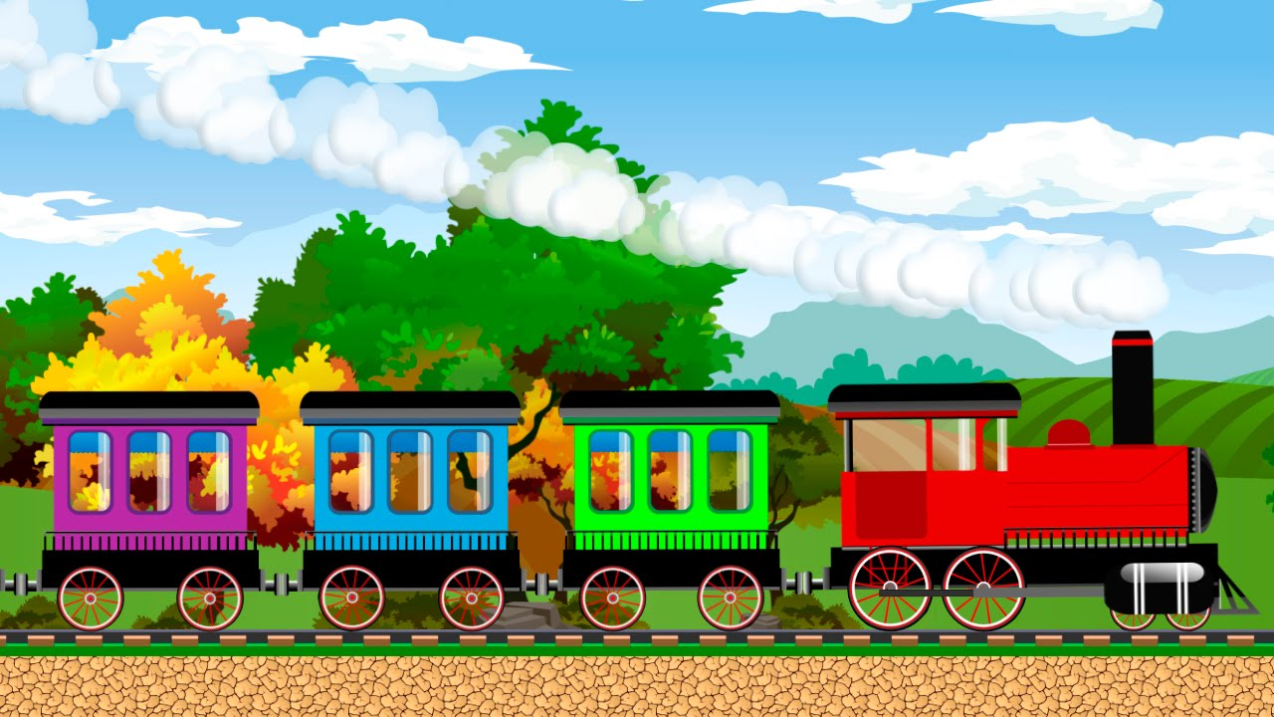 (Поезд)

- Я буду машинистом. Итак, отправляемся.
«Вот поезд наш едет, колёса стучат, а в поезде этом ребята сидят. Ту-ту-ту, гудит паровоз, далеко, далеко, ребят он повёз».

- Ребята, посмотрите, как много игрушек. Здесь и куклы, и мяч. А ещё кто здесь живёт?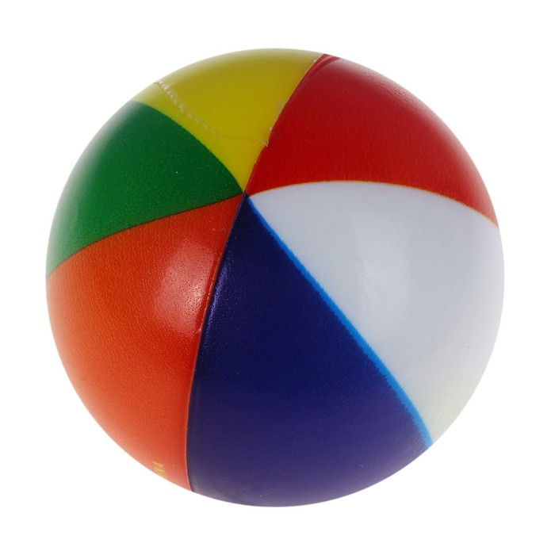
- Вот весёлый звонкий мяч, ты, куда пустился вскачь. Ребята, мяч хочет с нами поиграть. Я буду вам бросать, а вы мне отвечать.
1) Игра «Сравни и назови».
- Слон большой, а мышка… ? (маленькая)
- Река широкая, а ручеёк… ? (узкий),
- У зайца уши длинные, а у кошки? (короткие),
- Зимой холодно, а летом …? (тепло),
- Небо вверху, а земля …? (внизу),
- Звёзд на небе много, а солнце… ? (одно),
Молодцы. Мячику понравилось с вами играть.
- А теперь садитесь на стулья.
2) Игра с куклами.
- А сейчас куклы хотят с нами поиграть. Давайте посмотрим на кукол.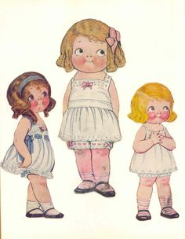
(показываю трех кукол разного размера - большая средняя и маленькая).
- Сколько их? Давайте посчитаем (Один, два, три, всего три куклы).
- Эту куклу зовут Таня, она какая? (большая).
- А эта кукла Оля,какая она? (поменьше).
- Эту куклу зовут Катя, она какая? (маленькая).
- Посмотрите, я привезла с собой шкатулку .
- Давайте посмотрим, что в ней. (3ленты).
- Давайте подарим ленты куклам.(каждой по ленточке)
- Давайте посчитаем ленты (один, два, три, всего три ленты)
- Молодцы, все куклы очень рады, что вы с ними поиграли, говорят вам спасибо за подарки.
- А теперь пора отдохнуть, выходите на коврик. Мы с вами в «Городе игрушек» и сейчас мы тоже будем игрушками.
Физкультминутка «Игрушки».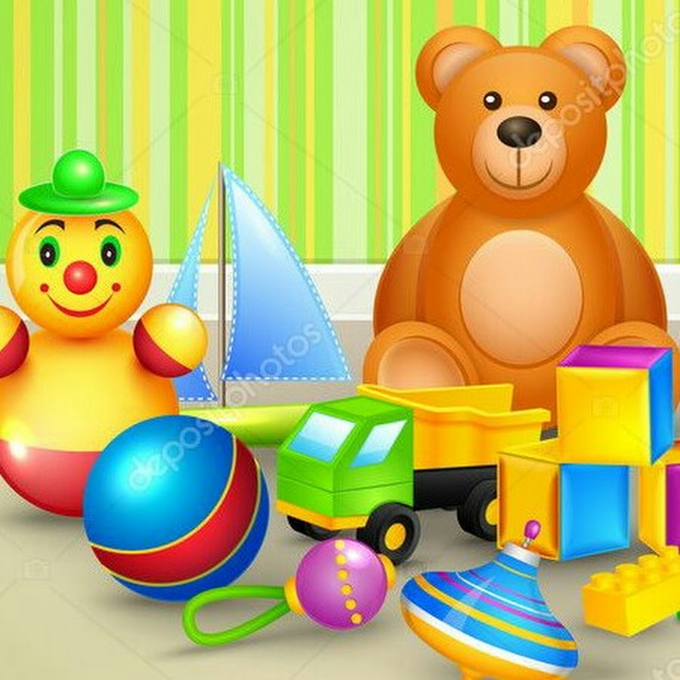
Скачет конь наш, цок-цок-цок. (скачут как лошадки)
Слышен топот быстрых ног.
Кукла, кукла, попляши, (приседают с пружинкой)
Своей ручкой помаши.
Вот как кружится волчок – (кружатся)
Прожужжал и на пол лёг.
Самолёт летит, летит (руки в стороны)
Лётчик смелый в нём сидит.
А теперь мы все - матрёшки, (хлопают в ладоши)
Громко хлопаем в ладошки.
Отдохнули, тогда продолжаем играть.

3) Игра с блоками Дьенеша.
- Посмотрите, здесь зайчонок и лисёнок.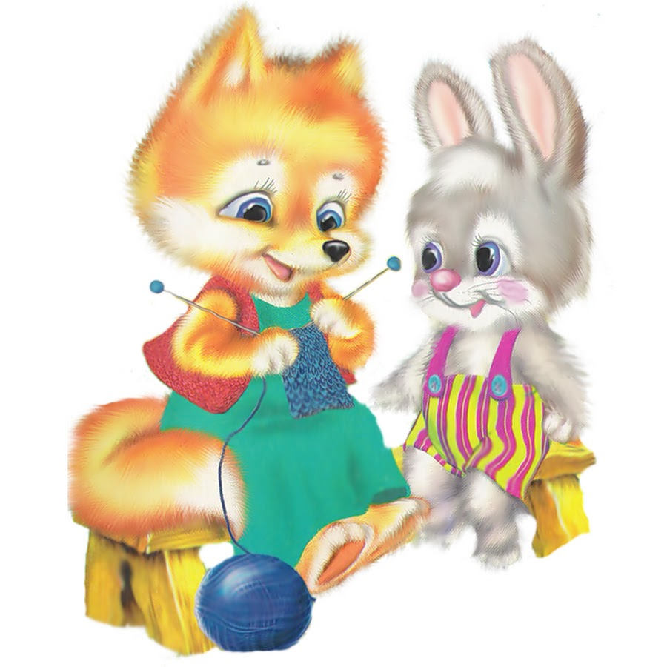
Они почему – то грустные. А я знаю почему, они разбросали свои игрушки и не могут их разложить по местам. Давайте им поможем.
- В красный круг мы положим игрушки Зайчонка - все круглые фигуры, а в синий круг – игрушки Лисёнка - все квадратные фигуры.
- Молодцы, все игрушки разложили, Зайчонок и Лисёнок теперь улыбаются и говорят вам спасибо за помощь.

- Нам пора возвращаться в детский сад. А обратно мы вернёмся при помощи волшебной палочки, выходите ко мне.
«Дружно палочкой взмахнём,
И в детский сад мы попадём!!!»
- Вот мы оказались в нашем детском саду, в нашей группе.
- Давайте вспомним, где мы были? (в «Городе игрушек»)
- А что мы там делали? (играли)
- С какими игрушками играли? (с мячом, с куклами, с Зайчонком и Лисёнком).
- А что вам понравилось больше всего в этой стране?
- Молодцы. А жители «Города игрушек» прислали вам подарки в этом сундучке. 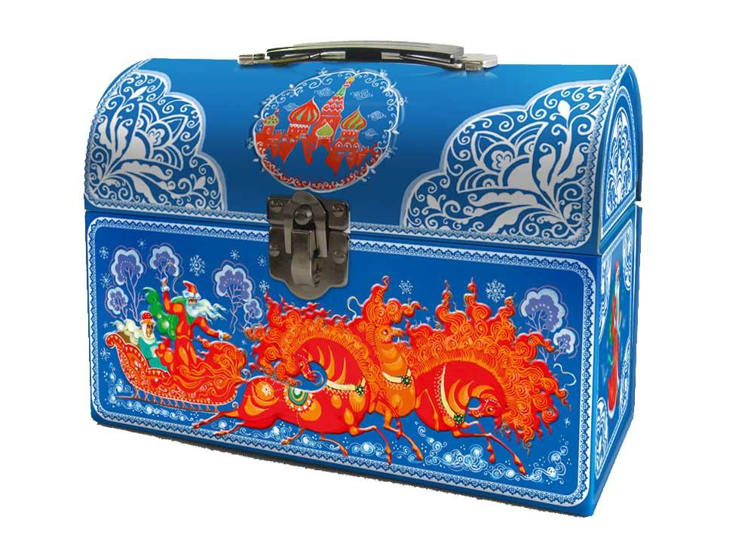Давайте посмотрим.

